***SRS***

תוכן עניינים

1.0 מבוא 3

1.1 מטרה 3

1.2 היקף 3

1.3 הגדרות ראשי תיבות וקיצורים 3

1.4 הפניות 3

1.5 סקירה כללית 4

2.0 התיאור הכללי 5

2.1 פרספקטיבת המוצר 5

2.1.1 ממשקי מערכת 5

2.1.2 ממשקי חומרה 5

2.1.3 ממשקי תוכנה 5

2.1.4 ממשקי תקשורת 5

2.1.5 אילוצי זיכרון 5

2.1.6 תפעול 6

2.1.7 דרישות הסתגלות לאפליקציה 6

2.2 פונקציות המערכת 6

2.2.1 פורום 7

2.2.2 לוח שנה 7

2.2.3 חיזוי תקלות 7

2.3 מאפייני משתמש 7

2.4 אילוצים 7

2.5 הנחות ויחסי תלויות 8

2.6 חלוקת דרישות 8

3.0 ERD המערכת 9

3.1 אילוצי עיצוב 10

3.2 תקנים 10

3.3 תכונות מערכת התוכנה 10

3.4 אמינות 10

3.5 זמינות 10

3.6 אבטחה 10

3.7 תחזוקה ופיתוח 10

**1.** **מבוא**

**1.1 מטרה**

מטרת מסמך זה הינה הצגת תיאור מפרט הדרישות עבור האפליקציה Homade, להראות את שימושי האפליקציה, תוך הצגת מטרת האפליקציה, תכונותיה ואילוצי פיתוח האפליקציה.

**1.2 היקף**

Homade היא פלטפורמה המקשרת בין בשלני אוכל ביתי לבין לקוחות פוטנציאליים המעוניינים לקנות אותו.

האפליקציה פועלת דרך הדפדפן ומספקת את היכולת לבצע סינונים מתקדמים בחיפוש והתאמת התוצאות הרלוונטיו על פי מיקום.

**1.3 הגדרות ראשי תיבות וקיצורים**

בשלן – משתמש באפליקציה שהינו רשום כספק של אוכל ביתי.

לקוח - הינו האדם שברצונו לחפש ולהזמין אוכל ביתי שהבשלן הציע למכירה.

**1.4 הפניות**

לא רלוונטי

**1.5 סקירה כללית**

בפרק הבא (פרק 2) תוצג סקירה פונקציונאלית של האפליקציה, ובנוסף יוצגו תנאי החומרה ההכרחיים לצורך עלייה, תפעול ואחזקה שוטפת של אפליקציה, הפרק שאחריו (פרק 3), יפרט ביתר שאת את דרישות האפליקציה, וכן תוצג הפונקציונאליות של האפליקציה בצורה יותר מעמיקה, כמעט לרמת הפיתוח.

**2.** **התיאור הכללי**

**2.1 פרספקטיבת המוצר**

לא רלוונטי, HOMADE פועלת כמערכת עצמאית ללא התממשקות למערכות אחרות.

**2.1.1 ממשקי מערכת**

לא רלוונטי

**2.1.2 ממשקי חומר****ה**

לא רלוונטי

**2.1.3 ממשקי תוכנה**

לא רלוונטי

**2.1.4 ממשקי תקשורת**

תקשורת http סטנדרטית.

**2.1.5 אילוצי זיכרון**

לא רלוונטי

**2.1.6 תפעול**

בשלן -

1. יכולת להוסיף/למחוק/לערוך מנות.

2. יכולת גישה לאלגוריתם ההמלצות באזור פעילותו.

3. יכולת שינוי סטטוס הזמנות פעילות.

4. יכולת התכתבות עם לקוחות שהזמינו את המנה.

לקוח -

1. יכולת חיפוש מנות.

2. יכולת הזמנה של מנות.

3. יכולת התכתבות עם הבשלן.

4. יכולת דירוג ההזמנה שבוצעה מהבשלן וכתיבת ביקורת עליה.

**2.1.7 דרישות הסתגלות לאפליקציה**

לא רלוונטי.

**2.2 פונקציות המערכת**

בפרק זה נציג את הפונקציות העיקריות של הפלטפורמה.

**2.2.1 חיפוש מנות**

הן בשלנים והן לקוחות רשאים לראות איזה מנות יש באזור שלהם ולהזמין אותן.

**2.2.2 הפיכה לבשלן**

לקוחות שהם אינם בשלנים יכולים להפוך לבשלנים ע"י מילוי של כמה פרטים על עצמם.

בשלנים יכולים לערוך את הפרטים האלה על עצמם בלבד.

**2.2.3 צפייה בהזמנות**

כאן לקוחות יכולים לראות את רשימת ההזמנות הפעילות שלהם וכן את הזמנות העבר שלהם. בחלק של הזמנות העבר הם יכולים לדרג את ההזמנות וכן לכתוב ביקורת על המנה.

**2.2.4 יצירה/עריכה/מחיקה של מנות**

בשלנים יכולים ליצור מנות חדשות שיהיו ברות הזמנה עבורם, כמו כן הם יכולים לשנות ולמחוק מנות קיימות.

**2.2.5 התכבתות בצ'אט**

בשלנים יכולים להתכתב עם לקוחות שהזמינו מהם מנה ולהיפך.

**2.2.6 צפייה הזמנות פעילות של בשלנים**

בשלנים יכולים לצפות ולשנות את סטטוס ההזמנות הפעילות שלהם בהתאם להתקדמות שלהם בהכנת המנה.

**2.3 מאפייני משתמש**

משתמשים יכולים להשתמש בפטפורמה דרך הדפדפן.

**2.4** **אילוצים**

מחשב בעל דפדפן וגישה לאינטרנט.

**2.5 הנחות ויחסי תלויות**

לא רלוונטי

**2.6 חלוקת דרישות**

בגרסאות עתידיות של המערכת יתווספו החידושים הבאים:

1. התראה של הזמנות חדשות לבשלנים.

2. התראה של הזמנה שהושלמה ללקוחות.

3. אפשרות לתשלום בכרטיס אשראי.

**3.** **ERD המערכת**

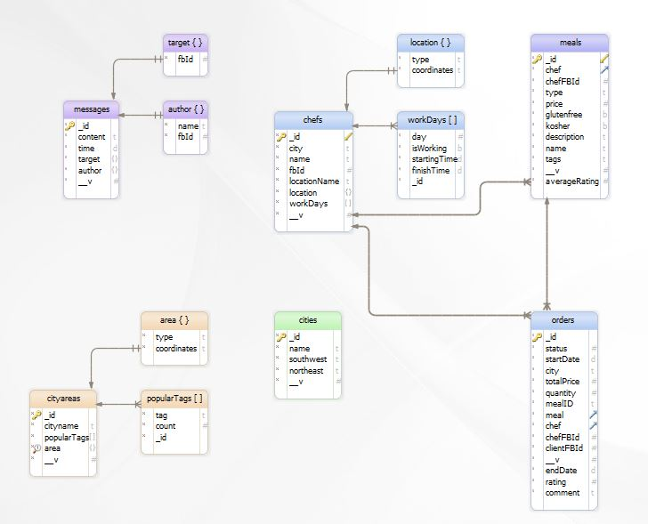

**3.1 אילוצי עיצוב**

לא רלוונטי

**3.2 תקנים**

לא רלוונטי

**3.3 תכונות מערכת התוכנה**

1. משך זמן ההתחברות עד 2 שניות.

2. זמן שליפת תוצאות ההמלצות לא יעלה על 10 שניות.

**3.4 אמינות**

לא רלוונטי

**3.5 זמינות**

על המערכת להיות זמינה 24/7. במקרה של "נפילה" ניתן להשאיר את המערכת למטה לזמן של עד 12 שעות.

**3.6 אבטחה**

לא רלוונטי

**3.7 תחזוקה ופיתוח**

יוקם צוות שיכלול 4 מתכנתים שיתחזק ויפתח מודולים חדשים במערכת.